INFORME FINAL DE ACTIVIDADES REALIZADAS POR EL CCPDA E INFORME ECONOMICO ENERO - DICIEMBRE 2023

Somos el organismo rector de las Políticas Públicas para la protección y defensa de los derechos de los grupos de Atención Prioritaria del Cantón Alausí.
Protegemos y garantizamos el respeto a la igualdad, diversidad y no discriminación.
Promovemos e impulsamos una cultura de paz.
La Declaración Universal de los Derechos Humanos, la Convención Americana de Derechos Humanos, establecen el respeto universal y efectivo de los Derechos Humanos.
La Convención sobre los Derechos del Niño, suscrita en el año de 1989 y demás instrumentos internacionales establecen que los Estados Partes tomarán todas las medidas apropiadas para garantizar que el niño se vea protegido contra toda forma de discriminación o castigo por causa de la condición, las actividades, las opiniones expresadas o las creencias de sus padres, o sus tutores o de sus familiares.
BASE LEGAL
Constitución de la República del Ecuador
- La Constitución de la República del Ecuador en sus artículos 1, 2, 6, 9, 10, 11, 16, 35, 37,38, 39, 40,41, 43,44,45,46,47,48, 51, 56, 57, 59,69, 83, 341 y demás pertinentes dispone que el Estado Ecuatoriano garantizar la plena vigencia de los Derechos Humanos en todos los ámbitos.
- El art 66 establece que el Estado ecuatoriano reconoce el derecho a la integridad personal y a una vida libre de violencia, tanto en al ámbito público como privado, asumiendo un rol fundamental en la garantía y protección de derechos, para lo cual ha definido leyes, políticas y otras medidas de índole social cuya finalidad es la prevención y sanción de toda forma de violencia hacia las mujeres.
- La Constitución de la República del Ecuador en su Título II DERECHOS, Capítulo Tercero define a las personas y grupos de atención prioritaria y se establecen y garantizan sus derechos.
- El Art. 156 de la Constitución de la República del Ecuador establece que los Consejos Nacionales para la Igualdad son órganos responsables de asegurar la plena vigencia y el ejercicio de los derechos consagrados en la Constitución y en los instrumentos internacionales de derechos humanos.
Los Consejos ejercerán atribuciones en la formulación, transversalización, observancia, seguimiento y evaluación de las políticas públicas relacionadas con las temáticas de género, étnicas, generacionales, interculturales, de discapacidades y movilidad humana, de acuerdo con la ley. Para el cumplimiento de sus fines se coordinarán con las entidades rectoras y ejecutoras y con los organismos especializados en la protección de derechos en todos los niveles de gobierno.
- La Disposición Transitoria Sexta. - Los Consejos Nacionales de Niñez y Adolescencia, Discapacidades, Mujeres, Pueblos y Nacionalidades Indígenas, Afro ecuatorianos y Montubios, se constituirán en Consejos Nacionales para la igualdad, para lo que adecuarán su estructura y funciones a la Constitución.
- El Art. 341, de la Constitución de la República del Ecuador, establece que, "El Estado generará las condiciones para la protección integral de sus habitantes a lo largo de sus vidas, que aseguren los derechos y principios reconocidos en la Constitución, en particular la igualdad en la diversidad y la no discriminación, y priorizará su acción hacia aquellos grupos que requieran consideración especial por la persistencia de desigualdades, exclusión, discriminación o violencia, o en virtud de su consideración etaria, de salud o de discapacidad; La protección integral funcionará a través de sistemas especializados, de acuerdo con la ley. Los sistemas especializados se guiarán por sus principios específicos y los del sistema nacional de inclusión y equidad social; El Sistema Nacional Descentralizado de Protección integral a la niñez y la adolescencia será el encargado de asegurar el ejercicio de los derechos de niñas, niños y adolescentes. Serán parte del sistema, las instituciones públicas, privadas y comunitarias.
Ley Participación Ciudadana
- El Art. 3, numeral 3, de la Ley Orgánica de Participación Ciudadana, establece que uno de sus objetivos es "Instituir mecanismos y procedimientos para la aplicación e implementación de medios de acción afirmativa que promuevan la participación a favor de titulares de derechos que se encuentren situados en desigualdad".
Ley Orgánica de los Consejos para la Igualdad
- De las Disposiciones transitorias de la presente ley, el inciso décimo expresa: “De los consejos cantonales de protección de derechos. A la promulgación de la presente Ley, en el caso de aquellos cantones en los que no hubiesen creado los Consejos Cantonales de Protección de Derechos, los Consejos Cantonales de Niñez y Adolescencia, se convertirán en Consejos Cantonales de Protección de Derechos y cumplir con las funciones establecidas en Art. 598 del COOTAD. En el caso del personal de los Consejos Cantonales de la niñez y adolescencia podrán previa evaluación, ser parte del Consejo Cantonal de Protección de Derechos.”
Código Orgánico de Planificación y Finanzas
- En el Art. 14. Enfoques de igualdad. - En ejercicio de la planificación y la política pública se establecerán espacios de coordinación, con el fin de incorporar los enfoques de género, étnico-culturales, generacionales, de discapacidad y movilidad. Asimismo, en la definición de las acciones públicas se incorporarán dichos enfoques para conseguir la reducción de brechas socio-económicas y la garantía de derechos.
Código Orgánico de Organización Territorial, Autonomías y Descentralización
- El Art. 3 inciso 5 literal a) del Código Orgánico de Organización Territorial Autonomía y Descentralización, establece que "La Igualdad de trato implica que todas las personas son iguales y gozarán de los mismos derechos, deberes y oportunidades, en el marco del respeto a los principios de interculturalidad, y plurinacional, equidad de género, generacional, los usos y costumbres";
- El literal h, del Art. 4 del COOTAD tiene entre sus fines, "La generación de condiciones que aseguren los derechos y principios reconocidos en la Constitución de la República a través de la creación y funcionamiento del sistema de protección integral de sus habitantes";
- El literal j, del Art. 54, del COOTAD define que son funciones del Gobierno Autónomo Descentralizado Municipal, "Implementar los sistemas de protección integral del cantón que aseguren el ejercicio, garantía y exigibilidad de los derechos consagrados en la Constitución y en los instrumentos internacionales, lo cual incluirá la conformación de Consejos Cantonales, Juntas Cantonales y redes de protección de derechos de los grupos de atención prioritaria...";
- El Art. 249, del COOTAD, referente a los presupuestos para los grupos de atención prioritaria, dispone que "No se aprobara el presupuesto del gobierno autónomo descentralizado si en el mismo no se asigna, por lo menos, el diez por ciento (10%) de sus ingresos no tributarios para el financiamiento de la planificación y ejecución de programas sociales para la atención a grupos de atención prioritaria";
- El Art. 302, del COOTAD, en relación con el Art. 95, de la Constitución de la República del Ecuador establece que: "La ciudadanía, en forma individual o colectiva, podrán participar de manera protagónica en la toma de decisiones, la planificación y gestión de los asuntos públicos, y el control social de las instituciones de los gobiernos autónomos descentralizados y de sus representantes, en un proceso permanente de construcción del poder ciudadano..." y en su Art. 303, establece que: "Los grupos de atención prioritaria, tendrán instancias específicas de participación, para la toma de decisiones relacionadas con sus derechos";
- El Art. 598, del COOTAD, manifiesta: "Cada gobierno autónomo descentralizado municipal organizará y financiará un Consejo Cantonal para la Protección de los Derechos consagrados por la Constitución y los instrumentos internacionales de derechos humanos. Los Consejos Cantonales para la Protección de Derechos, tendrán como atribuciones la formulación, transversalización, observancia, seguimiento y evaluación de políticas públicas municipales de protección de derechos, articulada a las políticas públicas de los Consejos Nacionales para la Igualdad. Los Consejos de Protección de Derechos coordinarán con las entidades, así como con las redes interinstitucionales especializadas en protección de derechos". En ejercicio de la facultad normativa que le confiere el Art. 264, de la Constitución de la República del Ecuador, en concordancia con lo previsto en los artículos 7 y 57 literal a) del COOTAD.
Ordenanza Sustitutiva que regula el funcionamiento del Consejo Cantonal de Protección de Derechos.
- El Art 4, Naturaleza Jurídica manifiesta: El Consejo Cantonal de Protección de Derechos de Alausí es un organismo paritario de nivel cantonal integrado por representantes del Estado y de la Sociedad Civil.
Ejerce atribuciones de formulación, transversalización, observancia, seguimiento y evaluación de las políticas públicas nacionales, políticas públicas municipales de protección de derechos, articuladas a las políticas públicas del Consejo Nacional para la Igualdad.
Sera la entidad coordinadora del Sistema Cantonal de Protección de Derechos de Alausí, el mismo que gozara de personería jurídica de derecho público y autonomía orgánica estructural, funcional y presupuestaria, conforme a las asignaciones económicas entregadas por los organismos públicos (GADS ) y (ONGS)
- El Art 6, Atribuciones: El Consejo Cantonal de Protección de Derechos de Alausí tendrá las siguientes atribuciones:
Formular políticas y planes de aplicación local para la protección de derechos relacionados con las temáticas de: genero, étnicas, de niñez y adolescencia, intergeneracionales, interculturales, movilidad humana, y discapacidad: articulada a las políticas públicas nacionales y vigilar su cumplimiento.
Exigir el cumplimiento de los derechos individuales y colectivos en la aplicación de los servicios públicos y privados relacionados con las políticas de igualdad.
Hacer seguimiento y evaluación de la política pública para la igualdad
Desarrollar mecanismos de coordinación con las entidades rectoras y ejecutoras con los organismos especializados, así como las redes interinstitucionales de protección de derechos en su jurisdicción.
Promover la organización y el fortalecimiento de las Defensorías Comunitarias y Consejos Consultivos de titulares de derechos.
Designar a la Secretaria Ejecutiva o al Secretario Ejecutivo.
Promover la creación y el funcionamiento de la Junta Cantonal de Protección de Derechos.
Las demás que le atribuya la Ley o el Reglamento Interno expedido por el Consejo Cantonal de Protección de Derechos de Alausí.

ACTIVIDADES REALIZADAS

El Consejo Cantonal de Protección de Derechos de Alausí ha realizado las siguientes actividades en base a sus atribuciones y competencias en coordinación, análisis y aprobación de los Miembros del Estado y Sociedad Civil, las cuales han estado bajo la dirección, operación técnica y administrativa de la Secretaría Ejecutiva en coordinación para la ejecución con el equipo técnico/ administrativo del CCPDA.

- Elaboración del diagnóstico de la situación de las personas y grupos de atención prioritaria, obtención estadística de la Junta Cantonal de Protección de Derechos de Alausí, para el proceso de construcción del detallado diagnostico se articuló con los ministerios, instituciones y la JCPDA, en las cuales se solicito líneas bases y registros administrativos, políticas existentes en el territorio de las personas y los grupos de atención prioritaria mediante sus estadísticas, la realización del presente proceso de construcción del diagnóstico busca ofrecer una visión general del sistema existente, así como establecer elementos conceptuales y recomendaciones que puedan aportar para el fortalecimiento y eficacia del sistema en lo referente a la garantía de los derechos de la niñez y adolescencia, así como de los grupos de atención prioritaria.
- Propuesta de Metodología de Formulación de política pública por parte del CCPD-A; en proceso de socialización al Pleno del Consejo Cantonal de Protección de Derechos de Alausí para la aprobación, en el marco del procedimiento legal y de participación ciudadana.
- Proyecto de “Ordenanza para la Prevención y erradicación de Violencia contra las Mujeres en el cantón Alausí”, en el marco de la formulación de política pública, y propiciar la participación de las mujeres y su visibilización en la sociedad, cumpliendo la meta en su totalidad, se encuentra aprobada y entregada a la Comisión Permanente de Igualdad y Género del Concejo Municipal, la misma tiene por objeto prevenir y erradicar todo tipo de violencia y discriminación contra las mujeres, niñas, adolescentes, jóvenes, adultos, adultas mayores; que se encuentren en múltiples situaciones de vulnerabilidad, a través de políticas públicas y acciones integrales de prevención, atención, protección y reparación de las víctimas, dentro de las funciones del Gobierno Autónomo Descentralizado Municipal del cantón Alausí.

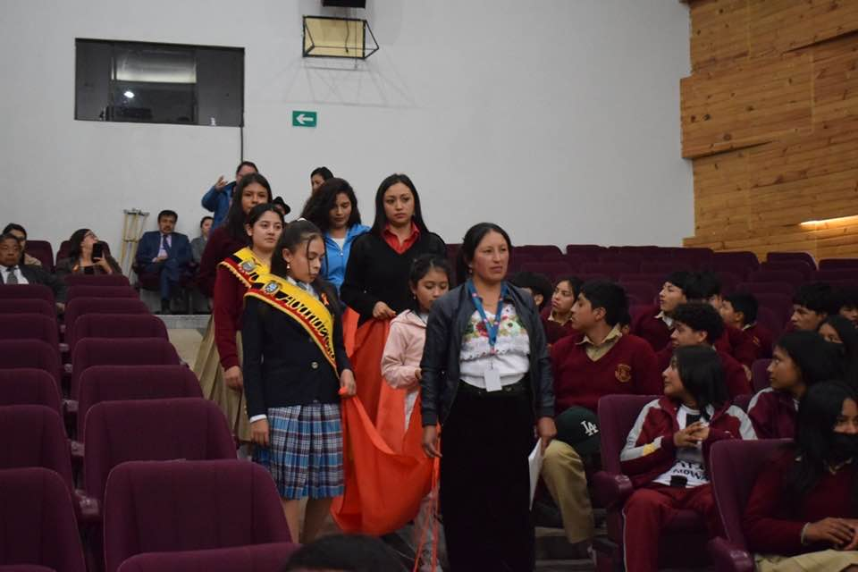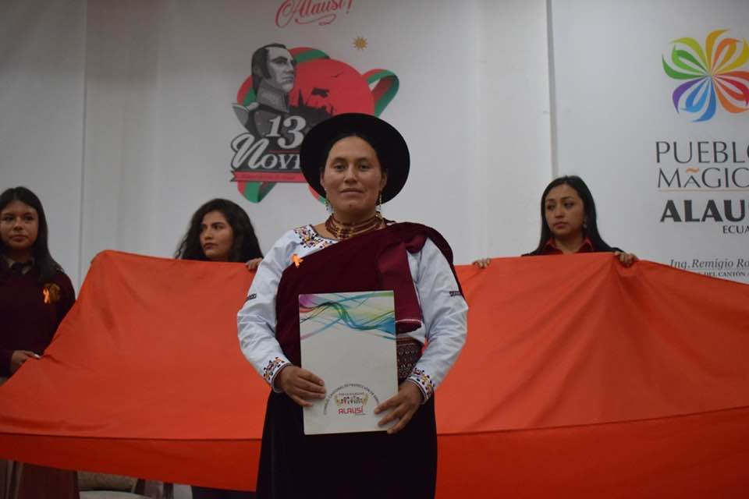

- Proceso de construcción de la Ruta de Atención, Protección y Restitución de Derechos de Niños, Niñas y Adolescentes en Situación de Violencia en el Cantón Alausí conjuntamente con la Junta Cantonal de Protección de Derechos de Alausí e instituciones que forman parte del Sistema Integral de Protección, se ha desarrollado con total cumplimiento de los principios fundamentales de respeto, integralidad y participación, con el objetivo de brindar una atención eficiente y efectiva a aquellos que han sido víctimas de cualquier forma de violencia.

- Manual de procedimiento administrativo para la aplicación de medidas administrativas de protección integral de derechos a favor de personas adultas mayores, en el marco de las acciones para la defensa de las PAM existe ya el manual aprobado. El Consejo Cantonal de Protección de Derechos de Alausí, en coordinación con la Junta Cantonal de Protección de Derechos de Alausí, en el marco de la formulación de política pública realiza la construcción del “Procedimiento para otorgar Medidas Administrativas por parte de la JCPDA a personas Adultas Mayores”, con el objetivo de prevenir y detener la amenaza o vulneración de derechos de las personas adultas mayores para garantizar la efectiva protección integral de sus derechos dentro del cantón Alausí. Secretaria Ejecutiva y Técnica de Formulación y Transversalización de Política Pública del CCPD-A.

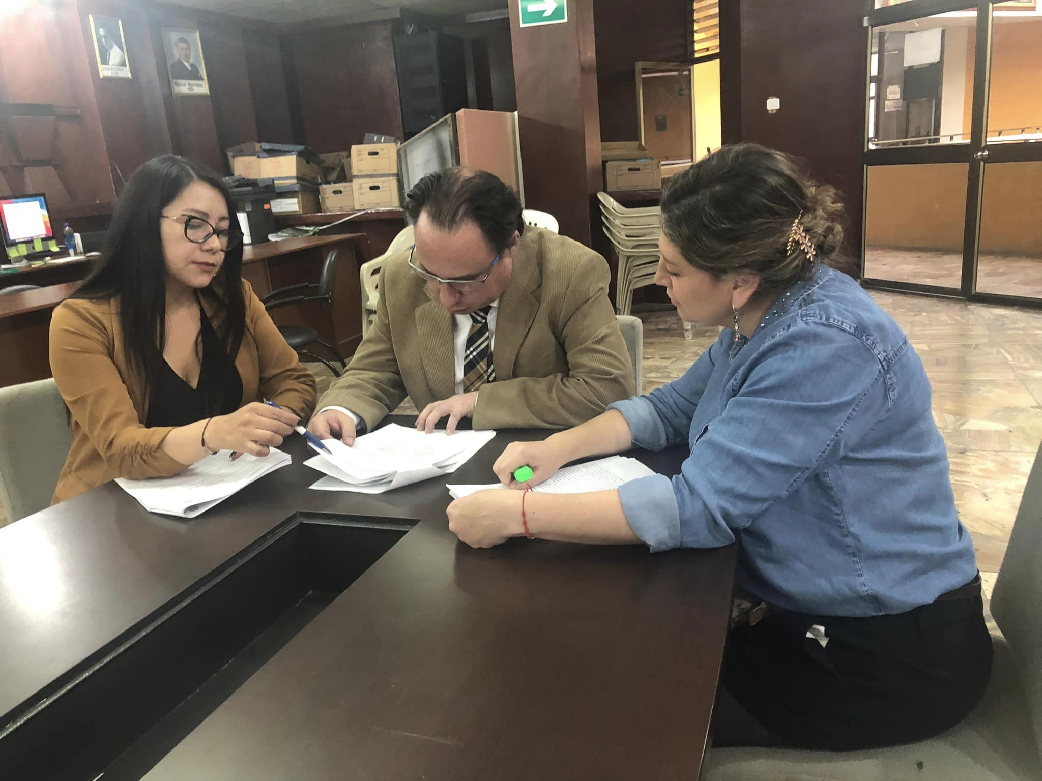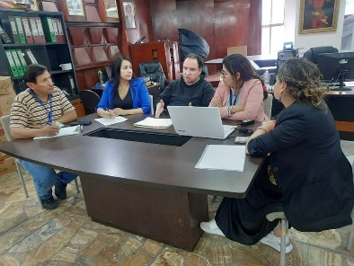

- Metodología de observancia analizada y aprobada por el pleno del CCPD-A, la metodología se encuentra dentro del proceso de aprobación, cumpliendo la socialización y participación ciudadana.

- Campaña para la erradicación del Trabajo Infantil para el fortalecimiento local de la política pública nacional, se estableció coordinación mediante la mesa técnica “Solidaridad sin mendicidad”, campaña en coordinación con el Ministerio de Inclusión Económica y Social (MIES), en la cual se estableció mediante acuerdos el abordaje de la zona identificada en la E35, Charicando, Casual y Aypud.

- Política pública incorporada en la sociedad civil e incorporada en el PDOT, el Consejo Cantonal de Protección de Derechos de Alausí, y equipo técnico, en articulación de acciones con el CNII para la transversalización de la ANII en el PDOT 2023 -2027 del GAD Municipal de Alausí y los procedimientos metodológicos de las atribuciones de la institución, para el fortalecimiento del Sistema de Protección Cantonal. Participa el equipo técnico y secretaría ejecutiva articulando acciones y construcción operativa.

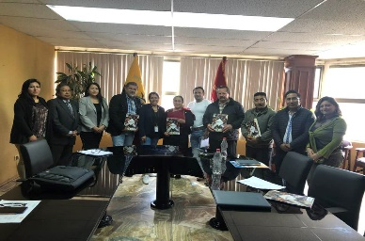
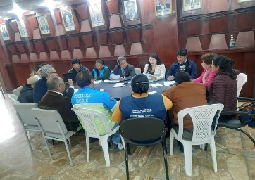
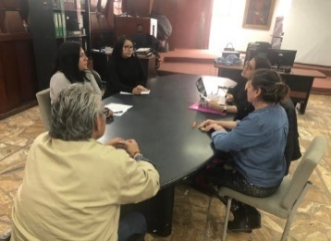

- El Consejo Cantonal de Protección de Derechos de Alausí, participó en el Taller de Construcción de la Evaluación de Necesidades de Recuperación postdesastre del Programa de las Naciones Unidas para el Desarrollo (PDNA) y la Secretaría de Gestión de Riegos, del Movimiento en masa ocurrido en Alausí, con los objetivos: - Construir una línea base pre desastre. - Analizar los efectos del movimiento en masa en distintos sectores: social, infraestructura y productivo. - Identificar los impactos humanos. - Establecer las necesidades de recuperación. - Diseñar la estrategia de recuperación posdesastre.

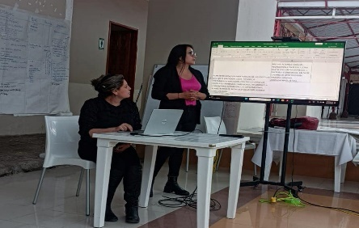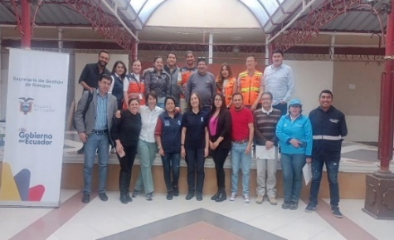

- Mediante la iniciativa de la Vicepresidencia de la Sociedad Civil, miembros y equipo técnico del Consejo Cantonal de Protección de Derechos de Alausí, en coordinación con el GADMCA, llevaron a cabo la Conferencia “EL INQUEBRANTABLE… de lo imposible a lo posible” por parte de Santiago Quintero, alpinista, tiene como objetivo ser la primera persona con los pies semiamputados en subir las catorce montañas de más de 8000 metros de altitud que existen en el planeta. Contó con la participación importante de estudiantes y ciudadanía en general y con el apoyo del grupo musical Makin Bacon Band. El equipo técnico, secretaría ejecutiva realizamos la coordinación logística y operativa del evento en mención.

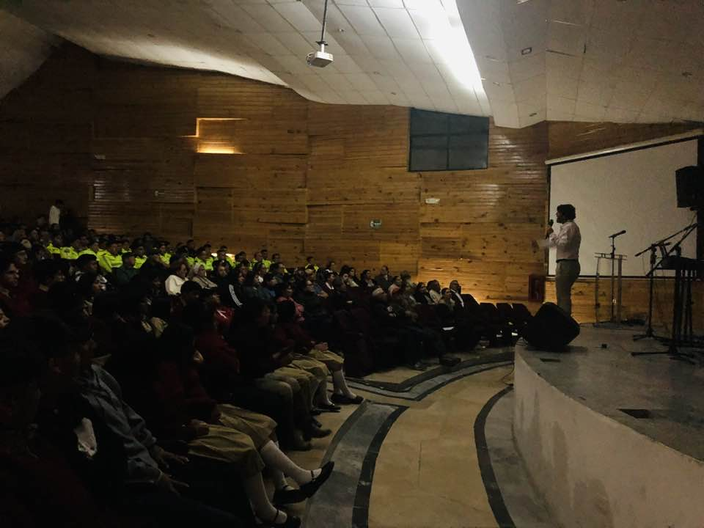

- El Consejo Cantonal de Protección de Derechos de Alausí, la ONG ADRA socializó los resultados del diagnóstico situacional de niñas, niños y adolescentes en Alausí, conjuntamente con las instituciones del Sistema de Protección Cantonal, presidentes de los barrios vulnerables por consecuencia del derrumbe del pasado 26 de marzo, comprometidos a contribuir con la protección de niñas, niños, adolescentes y sus familias a través de la generación de un diagnóstico participativo sobre las necesidades y riesgos psicosociales, en las temáticas de Educación, Salud mental y física, Alimentación, Vivienda, Protección. Participamos el equipo técnico.
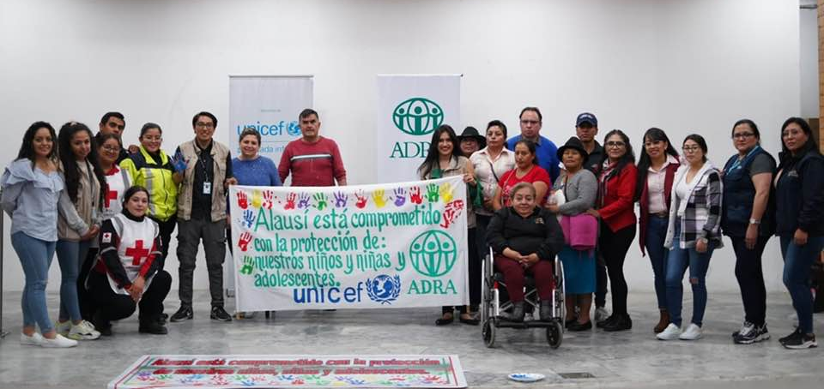

- El Consejo Cantonal de Protección de Derechos de Alausí, el vicepresidente en coordinación con la ex Jefe Política Tnlga. Diana Salgado, se realizó la entrega de ayuda humanitaria en la Comunidad Aña Moyocancha, parroquia Tixán.
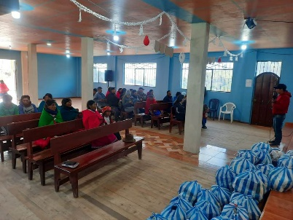
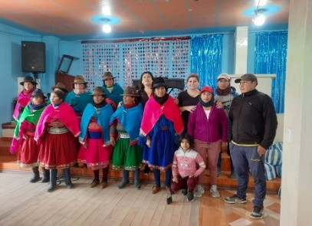

- El equipo técnico, secretaría ejecutiva y el Ing. Remigio Roldán, Presidente del Consejo Cantonal de Protección de Derechos de Alausí, en cumplimiento de la Ordenanza Sustitutiva que Regula la Organización y el Funcionamiento del Consejo Cantonal de Protección de Derechos, de acuerdo a lo que reza el Art. 5 Integración, se realizó el acto de posesión de los Miembros de la Sociedad Civil al CCPDA, en el marco de priorizar la participación ciudadana previa elección, como premisa de la Constitución de la República del Ecuador, en los siguientes enfoques:

* Organizaciones étnicas e interculturalidad
* Organizaciones Generacionales- Jóvenes
* Organizaciones del Adulto Mayor
* Organizaciones de personas con Discapacidad
* Organizaciones de Instituciones Cooperantes
* Organizaciones de Mujeres
* Organizaciones de los Barrios Urbanos del Cantón

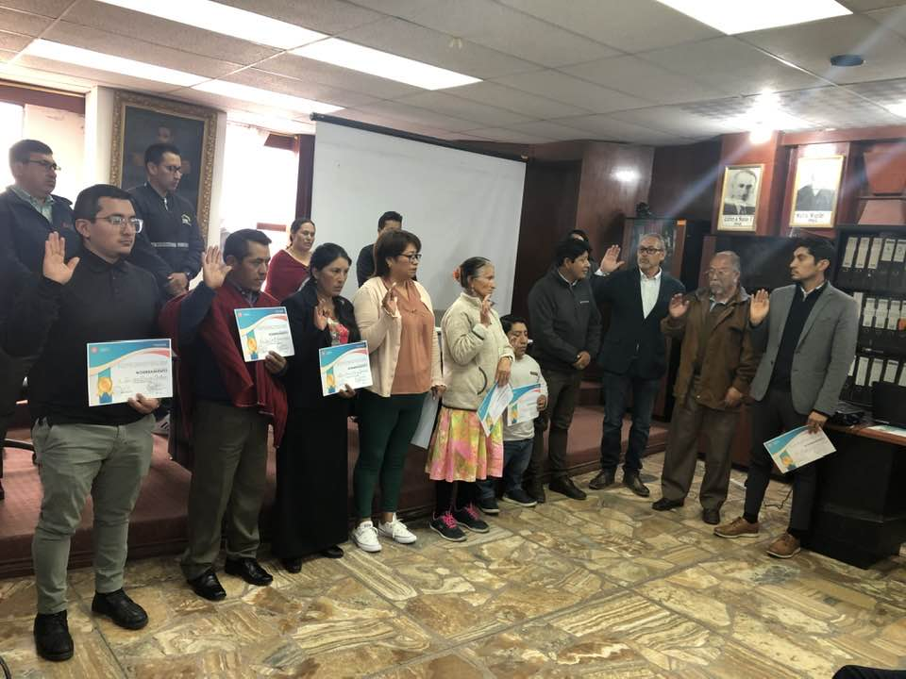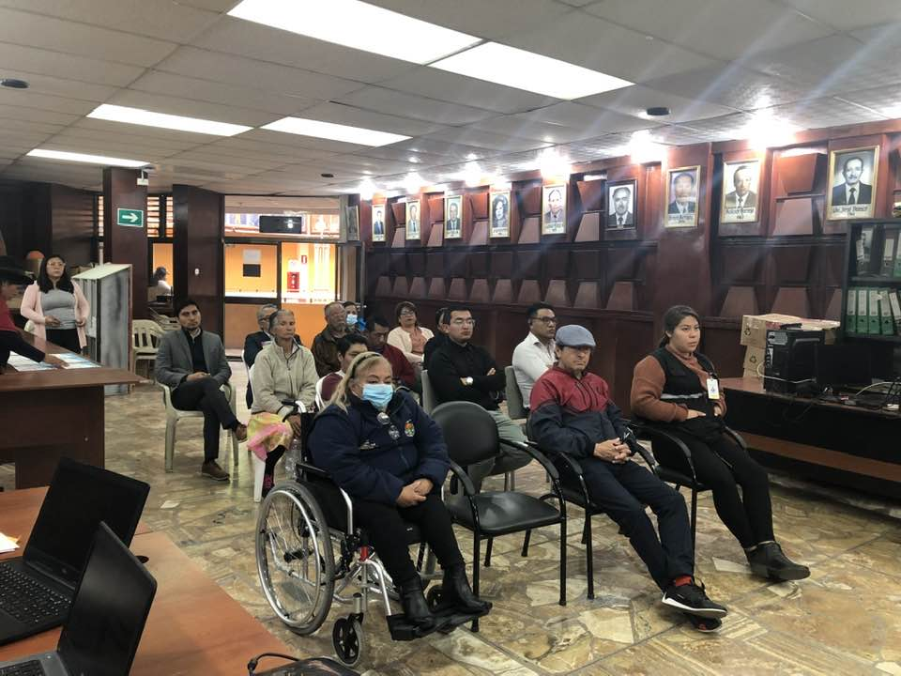

- Campaña “No guardes silencio”. Acciones enfocadas a los grupos de atención prioritaria del cantón Alausí, para promover e impulsar una cultura de paz, y garantizar el cumplimiento de derechos.

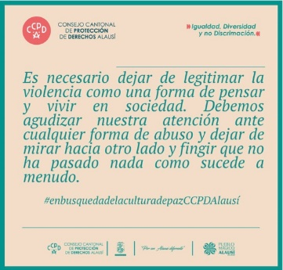

- Proceso de Construcción del perfil del proyecto programa de Prevención, Acompañamiento y Atención Psicosocial frente amenazas o vulneraciones de derechos, para la construcción de una cultura de paz es preciso fomentar la erradicación de todo tipo de violencia, así como promover y garantizar los derechos fundamentales y en ese ámbito se requiere contar con una Unidad que brinde acompañamiento psicosocial y asistencia técnica desde un enfoque profesional en ramas como la psicología clínica y educativa, trabajo social, educación especial, etc.

- Coordinación de acciones para la campaña de concientización y prevención de desastre en el marco de la articulación entre el Consejo Cantonal de Protección de Derechos de Alausí y el Gobierno Autónomo Descentralizado (GAD) Municipal, Unidad de Gestión de Riesgos (UGR). Este esfuerzo colaborativo se ha centrado en fortalecer la prevención de desastres, con especial atención a través de una campaña de comunicación para difusión de manera masiva. Objetivos de la Articulación: Fortalecer la Coordinación Interinstitucional: Establecer mecanismos de coordinación efectiva entre el Consejo Cantonal de Protección de Derechos y el GAD Municipal para una respuesta más eficiente ante situaciones de riesgo y desastres. Desarrollar Estrategias Preventivas: Diseñar e implementar estrategias de prevención que involucren a la comunidad, minimizando los riesgos asociados a desastres naturales y promoviendo una cultura de seguridad ciudadana. Capacitación y Concientización: Desarrollar programas de capacitación y concientización en coordinación con la Unidad de Gestión de Riesgos, dirigidos tanto a la población en general como a grupos específicos, con el objetivo de fortalecer las capacidades de respuesta y mitigación.

- Política pública incorporada en la sociedad al PDOT, Política pública del enfoque intergeneracional incorporada en el PDOT, META DEL POA 2023:
- Incorporar en el PDOT los procesos de sensibilización a transportistas para alcanzar sensibilizados en temas de derechos humanos, inclusión y género.
- Coordinar con la Dirección de Planificación y la Comisión de Igualdad y CNI En base a lo que determina el REGLAMENTO LEY DE ORDENAMIENTO TERRITORIAL USO Y GESTION DE SUELO en el Art. 8.- Actualización de los Planes de Desarrollo y Ordenamiento Territorial.- Los Planes de Desarrollo y Ordenamiento Territorial (PDOT) podrán ser actualizados cuando el Gobierno Autónomo Descentralizado (GAD) lo considere necesario y esté debidamente justificado, a partir de la evaluación del PDOT anterior para definir el alcance de la misma sin alterar su contenido estratégico y el componente estructurante que lo articula al Plan de Uso y Gestión del Suelo (PUGS), en el caso de los municipios o distritos metropolitanos. Sin embargo, en las siguientes circunstancias, la actualización es obligatoria: a) Al inicio de gestión de las autoridades locales. b) Cuando un Proyecto Nacional de Carácter Estratégico se implanta en la jurisdicción del GAD y debe adecuar su PDOT a los lineamientos derivados de la respectiva Planificación Especial) Por fuerza mayor, como la ocurrencia de un desastre.

ACCIONES REALIZADAS POR EL CCCPDA EN COORDINACION CON EL GAD MUNICIPAL ALAUSI E INSTITUCIONES QUE FORMAN PARTE DEL SISTEMA DE PROTECCION EN EL CONTEXTO DE LA DECLARATORIA DE ALERTA AMARILLA DECLARADA POR LA SECRETARIA DE GESTION DE RIESGOS EN EL CANTON ALAUSI
ACCIONES REALIZADAS ANTES DEL EVENTO | ACCIONES REALIZADAS DURANTE EL EVENTO | ACCIONES REALIZADAS DESPUÉS DEL EVENTO
Articulación, seguimiento y evaluación con los organismos competentes para las siguientes actividades:  - Identificación de posibles infraestructuras para ser considerados como alojamientos temporales destinados a la población inmersa en el polígono de afectación.  - Instalación de un Alojamiento temporal en el convento de la Iglesia Matriz el 28 de febrero de 2023 para la población inmersa dentro de polígono de riesgo para verificación de parámetros mininos de accesibilidad para personas vulnerables y enfoque de protección.  - Notificación en conjunto con UGRySC-UNIDAD DE DESARROLLO SOCIAL, UNIDAD DE COMUNICACIÓN DEL GAD-ALAUSI, SECRETARIA DE GESTIÓN DE RIESGOS ZONA 3, CRUZ ROJA ALAUSÍ, POLICÍA NACIONAL, CUERPO DE BOMBEROS Y DISTRITO DE SALUD 06D02 a la población que se encontraba inmersa dentro de las zonas de afectación en cumplimiento al Plan de Evacuación gradual, preventivo y progresivo.  - Articulación y acompañamiento con a la UGRySC del GAD-ALAUSI para los monitoreos técnicos respectivos en base a las competencias establecidas.  - Articulación con CUERPO DE BOMBEROS ALAUSÍ-CRUZ ROJA-MINISTERIO DE GOBIERNO-FUERZAS ARMADAS-UGRYSC DEL GAD-ALAUSI para el levantamiento del censo poblacional inmersa en el polígono de riesgos con el objetivo de conocer datos relevantes como personas vulnerables, medios de vida, economía, agrícola y ganadera para poder articular la respectiva ayuda humanitaria, instalación de alojamientos temporales, alimentación de semovientes.  - Articulación con la UGRySC DEL GAD-ALAUSI para la conformación de los Comités Comunitarios de Gestión de Riesgos en el Barrio Casual, el 8 de marzo de 2023 en el Barrio Pircapamba, y el 16 de marzo en el Barrio Nuevo Alausí.  - Acompañamiento con la UGRySC DEL GAD-ALAUSI en la visita del Ingeniero Hugo Bonifaz Geotécnico del Cuerpo de Ingenieros del Ejército, para realizar un recorrido técnico dentro de la zona susceptible a movimiento de masa. | - Participación en la activación como integrante de la MTT4 Cantonal para garantizar los derechos de las personas evacuadas y de la población.  - Articulación como integrante de la MTT4 para la instalación, operatividad, control del segundo albergue en el Coliseo. Municipal en el cantón Alausí, para atender a las familias damnificadas y evacuadas.  - Articulación como integrante de la MTT4 para la instalación, operatividad, control del centro de acopio instalado en la Casona Municipal.  - Acompañamiento para sitios seguros y libres de violencia CNII, Junta de Protección de Derechos.  - Implementación de espacios amigables para niñas, niños, adolescentes y jóvenes  - Acompañamiento a las autoridades a la comunidad de Casual y Aypud en conjunto con la SGR y World Visión para la socialización y notificaciones referente al estado de movimiento de masa.  - Construcción de Ruta de Convivencia en articulación con la MTT4, en los alojamientos temporales para garantizar la convivencia y cumplimiento de derechos. | - Se articulo con el MINEDUC para que se de conocer un diagnóstico del estado actual de todas las Unidades Educativas del cantón Alausí, en referencia a las diferentes emergencias que se suscitan en el mismo; en base a la obligación del estado y las políticas de protección integral en el marco de las atribuciones como políticas de atención emergente que aluden a servicios destinados a la niñez y adolescencia, afectados por desastres naturales, y cumpliendo el interés superior como prioridad absoluta de NNA, todo esto previo al inicio de clases en el cantón, con la finalidad de garantizar la vida e integridad de niños, niñas y adolescentes.  - Conjuntamente con la ONG ADRA se socializó los resultados del diagnóstico situacional de niñas, niños y adolescentes en Alausí, conjuntamente con las INSTITUCIONES DEL SISTEMA DE PROTECCIÓN CANTONAL, PRESIDENTES DE LOS BARRIOS VULNERABLES por consecuencia del derrumbe del pasado 26 de marzo, comprometidos a contribuir con la protección de niñas, niños, adolescentes y sus familias a través de la generación de un diagnóstico participativo sobre las necesidades y riesgos psicosociales, en las temáticas de Educación, Salud mental y física, Alimentación, Vivienda, Protección.  - Reunión para la formulación de atención, en el marco de establecer políticas de protección del grupo de personas Adultos Mayores, acerca del procedimiento para otorgar medidas administrativas de protección en el cantón Alausí, en conjunto con el CONSEJO NACIONAL PARA LA IGUALDAD INTERGENERACIONAL, Y LA JUNTA CANTONAL DE PROTECCIÓN DE DERECHOS.  - Articulación para realizar la capacitación con la temática “Internet y Seguridad”, “Derechos educativos de los niños, niñas y adolescentes”; y, “Prevención - Cuidado en la seguridad de la integridad física y psicológica de los niños, niñas y adolescentes”, en las “Colonias Vacacionales”, en la comunidad Aypud, en conjunto con la ONG WORLD VISION Y LA POLICÍA NACIONAL.  - Coordinación de acciones con la finalidad de motivar a las personas de grupos de atención prioritaria y población del cantón en el sector de Aypud y Casual, para alivianar los momentos difíciles que han golpeado a Alausí, con una serie de actividades de apoyo humanitario, psicoemocional y distracción en conjunto con la DEFENSORÍA PÚBLICA DE ECUADOR, DEFENSORÍA PÚBLICA DE ALAUSÍ.  - Ejecución del Taller sobre descarga de contención emocional, dirigido a los funcionarios del GADMCA y se brinda apoyo psicológico, para personas que han sido víctimas del desastre natural en conjunto con EL MINISTERIO DE LA MUJER Y DERECHOS HUMANOS.
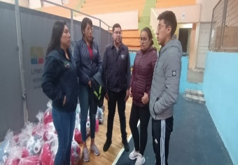
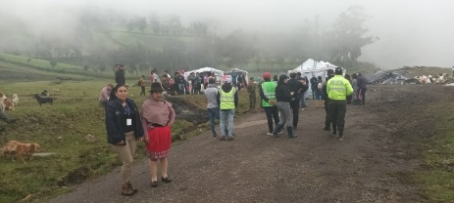
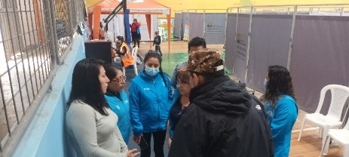

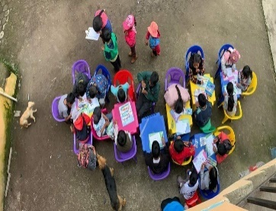
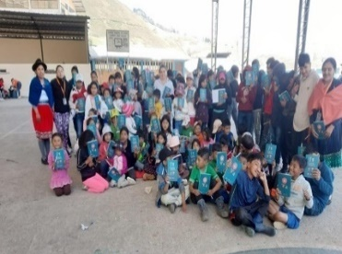
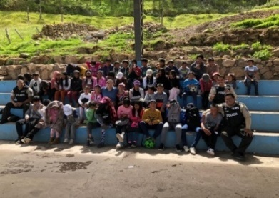

- Acciones realizadas por el CCPDA en coordinación con el Gad Municipal Alausí, Secretaria de Gestión de Riesgos, en la identificación de posibles infraestructuras para ser considerados como alojamientos temporales destinados a la población que se encuentra en riesgo, garantizando que cuenten con entornos protectores considerando el fácil acceso para personas con necesidades específicas y entrega de ayuda humanitaria en la parroquia Multitud.
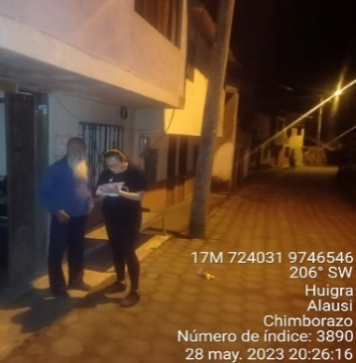
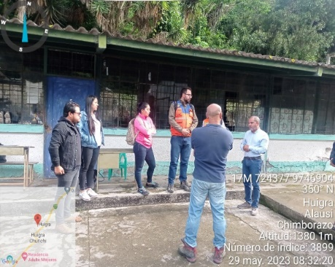
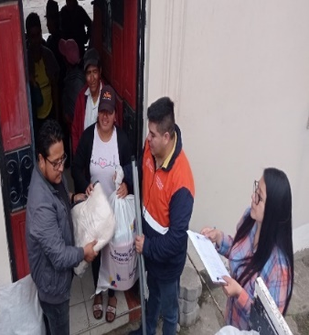
En la parroquia Huigra identificación de posibles infraestructuras para ser considerados como alojamientos temporales destinados a la población que se encuentra en riesgo, instalación de los mismos garantizando que cuenten con entornos protectores considerando el fácil acceso para personas con necesidades específicas y notificación a la población.

- En el marco de articular acciones para la defensa de los derechos humanos de los niños y niñas dentro del grupo de atención prioritaria coordinada con las distintas instituciones competentes con presencia en el territorio realizando acciones de impacto.
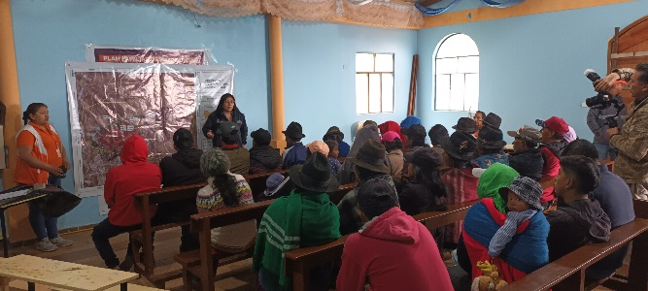

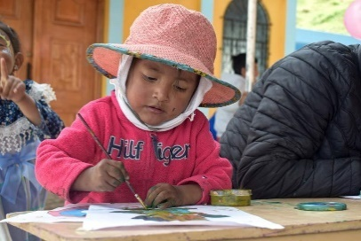
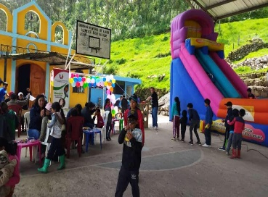
- Evento en celebración del día del niño, en conmemoración a sus derechos en articulación con el Sistema de Protección de Derechos
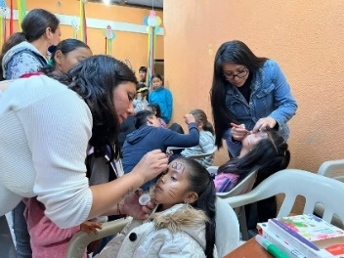

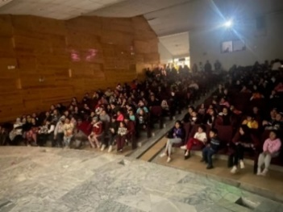
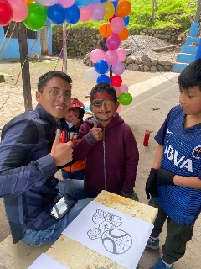
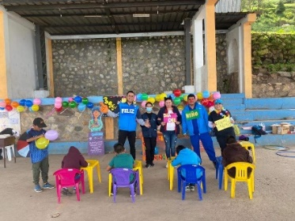

- Capacitación Prevención y Erradicación de la Violencia contra la Mujer y enfocadas a los grupos de atención prioritaria del cantón Alausí, para promover e impulsar una cultura de paz, y garantizar el cumplimiento de los Derechos Humanos; Inclusión equidad y género.

- Sensibilización sobre la violencia, derechos humanos y atribuciones del CCPDA y JCPDA.
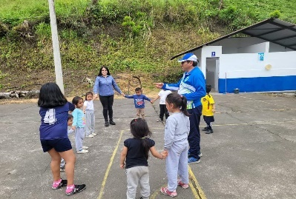
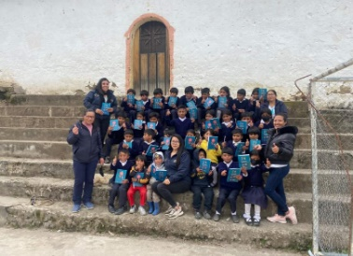
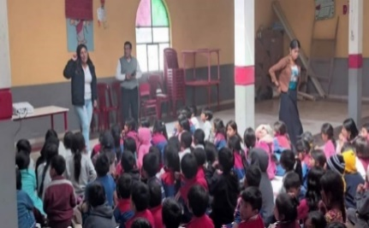

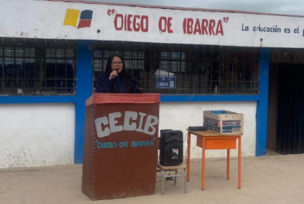
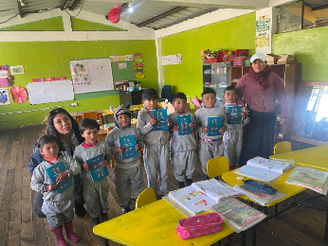
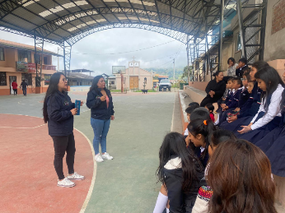

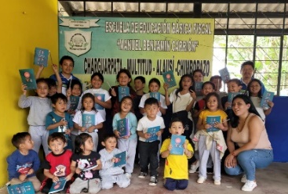
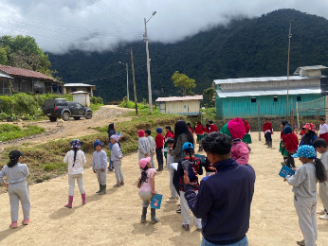
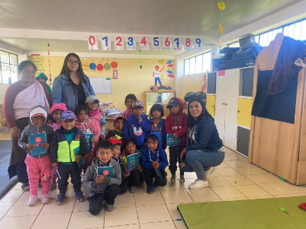

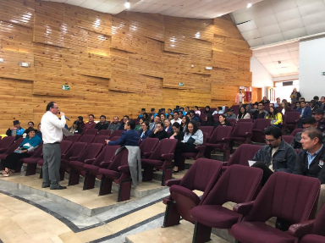
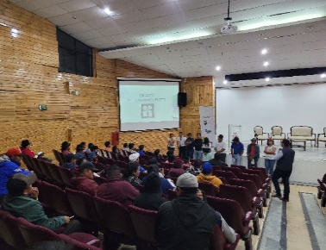
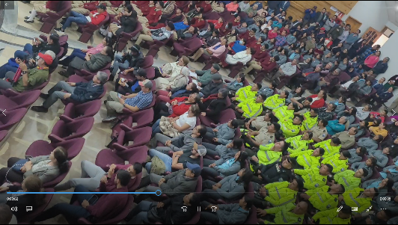

TOTAL PERSONAS CAPACITADAS
LUGAR | CANTIDAD
PUEBLO VIEJO | 80
HUAYLLA GRANDE ACHUPALLAS | 62
SAN ANTONIO ACHUPALLAS | 33
LA PACÍFICA TIXÁN | 46
ZHUMID CENTRO ACHUPALLAS | 50
TOLTE PISTISHI | 36
HUANGRAS ACHUPALLAS | 77
SHUSHILCON ALAUSI | 59
SANTA ROSA CHICHO ALTO ACHUPALLAS | 35
ACHUPALLAS AZUAY | 42
SURUPATA MULTITUD | 27
LA ESPERANZA MULTITUD | 125
CHAGUARPATA MULTITUD | 73
TIXÁN | 254
SHUID GUASUNTOS | 175
TOTORAS ACHUPALLAS | 47
SEVILLA - PUMALLACTA | 50
NAMZA HUIGRA | 28
NIZAG | 55
TIXÁN | 187
SIBAMBE | 52
ACHUPALLAS | 162
MULTITUD | 112
26M | 76
DISPOSICIÓN JCPD-A | 121
TRANSPORTISTAS | 85
POBLACIÓN ALAUSÍ | 270
CDI CARLOS GUIDO CATTANY | 44
TOTAL | 2463

Total: 2463 personas capacitadas.

- Seguimiento de políticas públicas a instituciones en el caso de niños, niñas en situaciones de vulnerabilidad, en el marco de dar cumplimiento a observancia, seguimiento y evaluación de Políticas Públicas que llevan a cabo las instituciones afines a casos en vulneración de derechos.

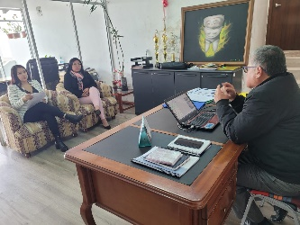
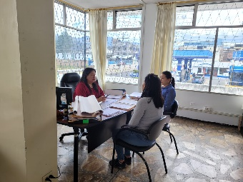
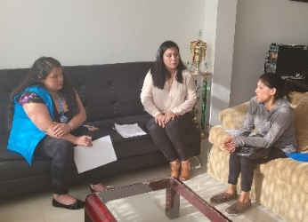

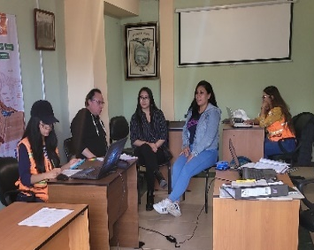
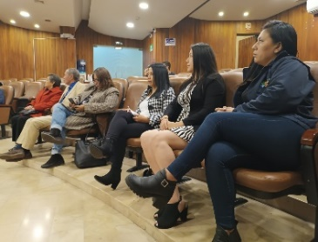
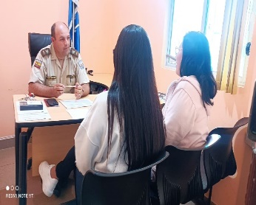

- Seguimiento de Políticas Públicas a personas Adultas Mayores en estado de abandono, en el marco de dar cumplimiento a observancia, seguimiento y evaluación de Políticas Públicas que llevan a cabo las instituciones afines a casos en vulneración de derechos.
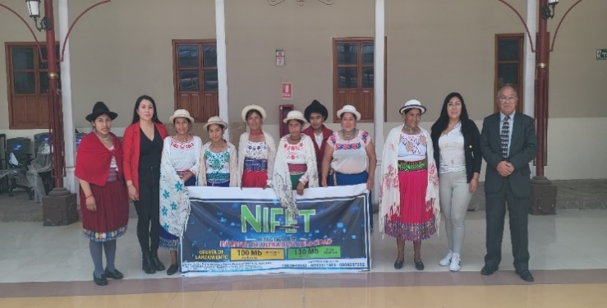
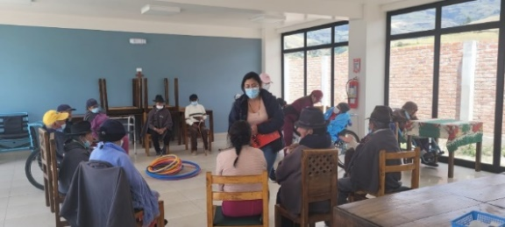
- El Consejo Cantonal de Protección de Derechos, impulsa el buen trato a personas adultas mayores, se realizó una marcha por las principales calles de la ciudad, posterior una feria con las instituciones competentes a este enfoque sobre la importancia de proteger sus derechos, dirigido a toda la población del Cantón Alausí, celebrando el Día Internacional De Las Personas Adultas Mayores, en el cual se entrega por parte del CCPDA al GAD Alausí el Procedimiento para emitir medidas de protección a favor de personas adultas mayores por parte de la Junta Cantonal de Protección de Derechos de Alausí.

- Elección de los Consejos Consultivos de Jóvenes, y Personas con Discapacidad del Cantón Alausí, los consejos consultivos son mecanismos de asesoramiento compuestos por titulares de derecho.

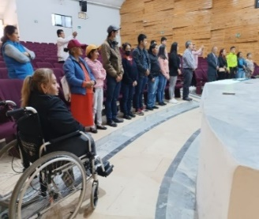
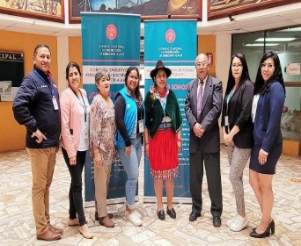
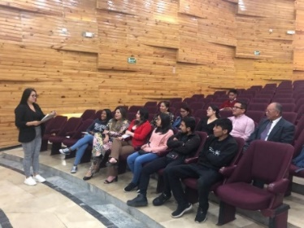

- Se realiza Lanzamiento de la Agenda de Activismo, por el 25 de noviembre, con motivo de la conmemoración del “Día Internacional de la No violencia contra las Mujeres”, con el objetivo de sensibilizar a la ciudadanía, sobre la erradicación de la Violencia de Género hacia la Niñez, Adolescencia y Mujeres. Se lleva a cabo en articulación con el Sistema de Protección Integral.

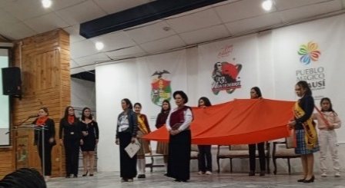
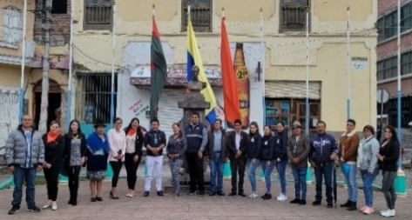

- El Consejo Cantonal de Protección de Derechos, en articulación con los organismos del Sistema de Protección de derechos de Alausí, participan en el evento, con motivo de conmemoración del “Día Internacional de la No violencia contra las Mujeres”, con el objetivo de sensibilizar a la ciudadanía, sobre la erradicación de la Violencia de Género hacia la Niñez, Adolescencia y Mujeres para lo cual se planifico el lanzamiento de la Agenda de 10 días de Activismo. Se entrega el Proyecto de Ordenanza para prevenir y erradicar la violencia hacia la mujer en el Cantón Alausí.
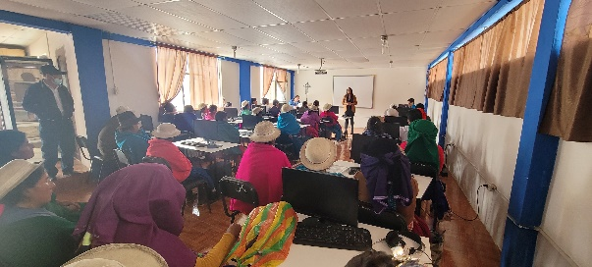
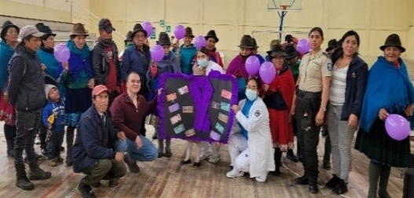


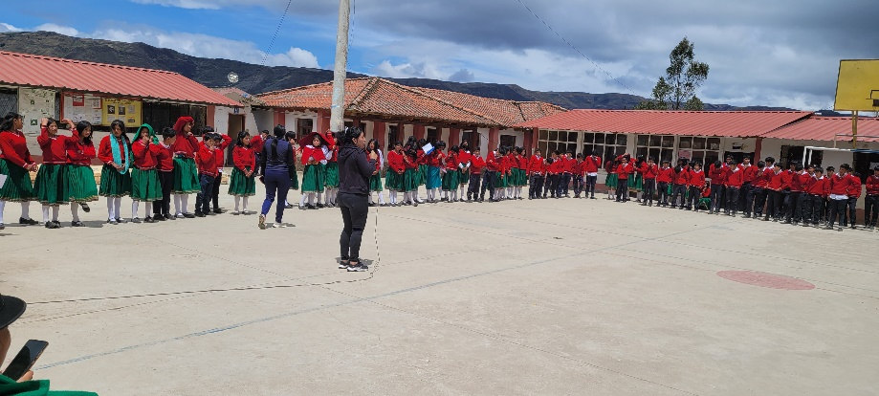

- Elección de los Consejos Consultivos de Niños, Niñas y Adolescentes del Cantón Alausí, los consejos consultivos son mecanismos de asesoramiento compuestos por titulares de derecho, la Constitución de la República establece en su artículo 36, los grupos de atención prioritaria recibirán atención prioritaria y especializada en los ámbitos público y privado, en especial en los campos de inclusión social y económica, y protección contra la violencia.
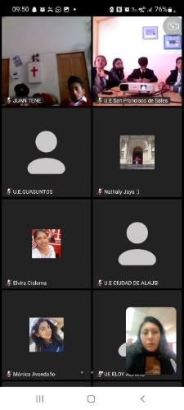
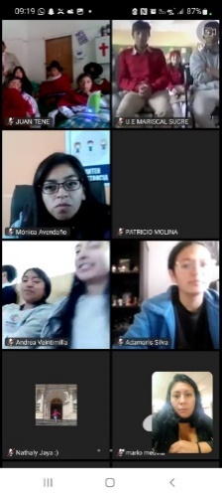

- El CCPDA en coordinación con el Ministerio de Inclusión Económica y Social realiza la Campaña Misión Navidad sin Mendicidad, enmarcada en el programa de erradicación de la mendicidad, tiene como principal la identificación de zonas expulsoras de mendicidad a nivel nacional y local.


INFORME ECONÓMICO No. 001-AF-CCPDA-2024 | No. | 001-AF-CCPDA-2024
INFORME DE EJECUCIÓN PRESUPUESTARIO ENERO A DICIEMBRE DEL 2023 DEL CONSEJO CANTONAL DE PROTECCIÓN DE DERECHOS DE ALAUSÍ.

Conforme a lo estipulado en el Artículo 263 del Código Orgánico de Organización Territorial Autonomía y Descentralización en concordancia con el Artículo 121 del Código Orgánico de Planificación y Finanzas Públicas; el Presupuesto del Consejo Cantonal de Protección de Derechos de Alausí, se clausura el 31 de diciembre de 2023, fecha a partir de la cual no se realizarán afectaciones a los ingresos, ni se emitieran compromisos de gasto que generen obligaciones, ni acciones u operaciones de ninguna naturaleza que afecten al presupuesto al clausurar.
ANTECEDENTES:
El Consejo Cantonal de Protección de Derechos de Alausí, Institución Publica adscrita al Gobierno Autónomo Descentralizado Municipal del cantón Alausí, es un organismo colegiado de nivel cantonal, integrado paritariamente por representantes del Estado y de la sociedad civil, encargado de formular políticas públicas municipales de protección de derechos de las personas y grupos de atención prioritaria, colectivos, pueblos y nacionalidades, articuladas a las políticas públicas de los Consejos Nacionales para la Igualdad.
Goza de personería jurídica de derecho público y de autonomía orgánica, administrativa y presupuestaria; tendrá como atribuciones la formulación, transversalización, observancia, seguimiento y evaluación de las políticas públicas municipales de protección integral de las personas y grupos de atención prioritaria, colectivos, pueblos y nacionalidades, bajo los enfoques de igualdad de género, étnicas, generacionales, interculturales, de discapacidades y movilidad humana, definidos en la Constitución de la República del Ecuador y en los instrumentos internacionales de derechos humanos.
El Plan Operativo Anual 2023 que fue el instrumento de planificación con el cual el CCPD-A desarrolló sus actividades encaminadas a la promoción y protección de Derechos.
MARCO NORMATIVO.
Art. 225.- De la Constitución de la República del Ecuador establece que el sector público comprende:
1. Los organismos y dependencias de las funciones Ejecutiva, Legislativa, Judicial, Electoral y de Transparencia y Control Social.
2. Las entidades que integran el régimen autónomo descentralizado.
3. Los organismos y entidades creados por la Constitución o la ley para el ejercicio de la potestad estatal, para la prestación de servicios públicos o para desarrollar actividades económicas asumidas por el Estado.
4. Las personas jurídicas creadas por acto normativo de los gobiernos autónomos descentralizados para la prestación de servicios públicos.
Art. 71.- Del Código Orgánico de Planificación y Finanzas Públicas dispone que la rectoría del SINFIP corresponde al Presidente de la República, quien la ejercerá a través del Ministerio a cargo de las finanzas públicas, que será el ente rector del SINFIP:
Art. 72.- Numeral 3 del Código Orgánico de Planificación y Finanzas Públicas establece que el SINFIP tendrá como objetivo la efectividad, oportunidad y equidad de la asignación y uso de los recursos públicos;
Art. 5.- Numerales 1 y 2 del Código Orgánico de Planificación y Finanzas Públicas establecen la sujeción a la planificación y la sostenibilidad fiscal como principios fundamentales de las finanzas públicas;
Art. 113.- Del Código Orgánico de Planificación y Finanzas Públicas señala que la ejecución presupuestaria corresponde a la fase del ciclo presupuestario que comprende el conjunto de acciones destinadas a la utilización óptima del talento humano y los recursos materiales y financieros asignados en el presupuesto con el propósito de obtener bienes, servicios y obras en la cantidad, calidad y oportunidad previstos en el mismo.
Art. 70.- Del Código Orgánico de Planificación y Finanzas Públicas dispone que el SINFIP comprende el conjunto de normas, políticas, instrumentos, procesos, actividades, registros y operaciones que las entidades y organismos del Sector Público, deben realizar con el objeto de gestionar en forma programada los ingresos, gastos y financiamiento públicos, con sujeción al Plan Nacional de Desarrollo y a las políticas públicas establecidas en dicho Código; y. que todas las entidades, instituciones y organismos comprendidos en los artículos 225, 297 y 315 de la Constitución de la República se sujetarán al SINFIP. en los términos previstos en dicho Código, sin perjuicio de la facultad de gestión autónoma de orden administrativo, económico, financiero, presupuestario y organizativo que la Constitución o las leyes establecen para determinadas entidades.
Art. 74.- Numerales 6 y 7 del Código Orgánico de Planificación y Finanzas Públicas establecen que son deberes y atribuciones del ente rector del SINFIP, entre otras, dictar las normas, manuales, instructivos, directrices, clasificadores, catálogos, glosarios y otros instrumentos de cumplimiento obligatorio por parte de las entidades del sector público para el diseño, implantación y funcionamiento del SINFIP y sus componentes; y organizar el SINFIP y la gestión financiera de los organismos, entidades y dependencias del sector público, para lograr la efectividad en la asignación y utilización de los recursos públicos;
Art. 107.- Presupuestos prorrogados. - Hasta que se apruebe el Presupuesto General del Estado del año en que se posesiona el Presidente o Presidenta de la República, regirá el presupuesto inicial del año anterior. En el resto de presupuestos del sector público se aplicará esta misma norma.
Art. 108.- Obligación de incluir recursos. - Todo flujo de recurso público deberá estar contemplado obligatoriamente en el Presupuesto General del Estado o en los Presupuestos de los Gobiernos Autónomos Descentralizados, Empresas Públicas, Banca Pública y Seguridad Social.
Art. 109.- Vigencia y obligatoriedad. - Los presupuestos de las entidades y organismos señalados en este código entrarán en vigencia y serán obligatorios a partir del 1 de enero de cada año, con excepción del año en el cual se posesiona el Presidente de la República.
Art. 115.- Certificación Presupuestaria. - Ninguna entidad u organismo público podrán contraer compromisos, celebrar contratos, ni autorizar o contraer obligaciones, sin la emisión de la respectiva certificación presupuestaria.
Art. 255.- Reforma presupuestaria. - Una vez sancionado y aprobado el presupuesto sólo podrá ser reformado por alguno de los siguientes medios: traspasos, suplementos y reducciones de créditos. Estas operaciones se efectuarán de conformidad con lo previsto en las siguientes secciones de este Código.
Art. 81.- Numeral 2 del Reglamento General del Código Orgánico de Planificación y Finanzas Públicas establece que los procesos de seguimiento y evaluación de la ejecución presupuestaria comprenderán al análisis del uso eficiente de recursos públicos, entendido como el uso óptimo de los recursos en los programas, actividades y proyectos de las instituciones.
Art. 598.- Del Código Orgánico de Organización Territorial, Autonomía y Descentralización establece “Consejo cantonal para la protección de derechos. - Cada gobierno autónomo descentralizado metropolitano y municipal organizará y financiará un Consejo Cantonal para la Protección de los Derechos consagrados por la Constitución y los instrumentos internacionales de derechos humanos.
Los Consejos Cantonales para la Protección de Derechos, tendrán como atribuciones las formulaciones, transversalización, observancia, seguimiento y evaluación de políticas públicas municipales de protección de derechos, articuladas a las políticas públicas de los Consejos Nacionales para la Igualdad. Los Consejos de Protección de derechos coordinarán con las entidades, así como con las redes interinstitucionales especializadas en protección de derechos.
Los Consejos Cantonales para la Protección de Derechos se constituirán con la participación paritaria de representantes de la sociedad civil, especialmente de los titulares de derechos; del sector público, integrados por delegados de los organismos desconcentrados del gobierno nacional que tengan responsabilidad directa en la garantía, protección y defensa de los derechos de las personas y grupos de atención prioritaria; delegados de los gobiernos metropolitanos o municipales respectivos; y, delegados de los gobiernos parroquiales rurales.
Estarán presididos por la máxima autoridad de la función ejecutiva de los gobiernos metropolitanos o municipales, o su delegado; y, su vicepresidente será electo de entre los delegados de la sociedad civil.
Mediante la Ordenanza Sustitutiva que Regula la Organización y el Funcionamiento del Consejo Cantonal de Protección de Derechos de Alausí
LIQUIDACIÓN DEL PRESUPUESTO.
En cumplimiento con el Artículo 265 del Código Orgánico de Organización Territorial, Autonomía y Descentralización, y Artículo 122 del Código Orgánico de Planificación y Finanzas Públicas, el Área Administrativa-Financiera procedió a la liquidación del Presupuesto del año 2023, obteniendo los resultados que se detallan a continuación.
Mediante el ACTA DE SESIÓN EXTRAORDINARIA N°. 012-2022 DEL CONSEJO CANTONAL DE PROTECCIÓN DE DERECHOS DE ALAUSÍ, realizada el 30 de noviembre de 2022, la Ing. Elvira Cislema Contadora del CCPDA, puso en conocimiento el presupuesto prorrogado 2022, para el Ejercicio Económico del año 2023, ya que según el artículo 213 inciso 2 de COOTAD. - En el último semestre del período para el cual fueron elegidas las autoridades de los gobiernos autónomos descentralizados, no podrán asumir compromisos presupuestarios que no consten en el plan operativo anual aprobado por las instancias de participación ciudadana y el respectivo órgano legislativo, salvo los dispuestos por la ley, y de igual forma para dar cumplimiento al Código Orgánico de Planificación de Finanzas Públicas en su art. 107 y art. 83 de su Reglamento, prescribe la vigencia para el próximo ejercicio fiscal del presupuesto prorrogado, para lo cual se considerará el presupuesto codificado al 31 de diciembre del año 2022. En razón de lo anteriormente expuesto y en cumplimiento de las disposiciones legales, procede el presupuesto prorrogado para el ejercicio económico 2023; por lo tanto, no se presentó la Proforma Presupuestaria para análisis y resolución al pleno de Consejo, sino que regirá el presupuesto codificado al 31 de diciembre del presente año, hasta que se posesionen las nuevas autoridades de elección popular, quienes conocerán y resolverán sobre el presupuesto del ejercicio fiscal 2023, aclarando que, en la RESOLUCIÓN ADMINISTRATIVA Nro. RAD-001-CCPDA-2023, en la que no se especifica el presupuesto codificado al 31 de diciembre del año 2022; y sus reformas expedidas hasta el 31 de diciembre de 2022.

Mediante Oficio No. ALAUSI-DF-DFI-2023-0028-OE de fecha 3 de marzo del 2023, suscrito por el Eco. Marco Antonio Benalcázar en calidad de Director Financiero del Gobierno Autónomo Descentralizado Municipal del cantón Alausí, emite la transferencia de $ 90.000,00 mil dólares, a la cuenta del Consejo Cantonal de Protección de Derechos de Alausí, el Presupuesto del año 2023 por parte de Gobierno Autónomo Descentralizado Municipal del cantón Alausí,
Mediante la RESOLUCIÓN ADMINISTRATIVA Nro. RAD-001-CCPDA-2023, de fecha 13 de enero de 2023, suscrito por la Sra. Laura Elena Lobato Urquizo Presidenta del Consejo Cantonal de Protección de Derechos de Alausí, se aprueba el Plan Anual de Contratación (PAC) del año 2023 del Consejo Cantonal de Protección de Derechos de Alausí, en los términos y condiciones que constan en el PAC a fin de cumplir con los objetivos y satisfacer las necesidades de la institución, en virtud de lo dispuesto en los artículos 106, 107 y 108 del Código Orgánico de Planificación y Finanzas Publicas, en concordancia con el artículo 83 de su Reglamento.

Mediante la RESOLUCIÓN ADMINISTRATIVA Nro. RAD-001.1-CCPDA-2023 de fecha 3 de febrero de 2023, realiza la reforma del Traspaso de Crédito, la Administrativa Financiera del CCPD-A emite el memorando No. 018-CCPDA-AF-2023 de fecha 2 de febrero de 2023 solicitando a la Secretaria Ejecutiva del CCPDA, reforma del traspaso de crédito, en donde manifiesta; “En atención al MEMORANDO N° 01-2023-TFPP-CCPD-A de fecha 2 de febrero de 2023, que la propuesta de reforma solicitada por el Lic. Luis Bolaños Técnico de Formulación y Tranversalización de Políticas Públicas, en el periodo del año 2022 realizó las contrataciones de servicios; servicio de Difusión, Servicio de alquiler de Vehículo y Servicio de la plataforma virtual del CCPDA y la misma queda pendiente de pago (compromiso), pagar con la partida 97.01.01 denominado: Cuentas por Pagar, como su conocimiento en el presupuesto prorrogado del ejercicio económico del año 2023, dentro de la partida 9.7.01.01, No estaba planificado con el monto que solicita para el pago pendiente, por ello es necesario a realizar.”
Mediante la RESOLUCIÓN ADMINISTRATIVA Nro. RAD-002-CCPDA-2023, de fecha 1 de marzo de 2023, suscrito por Ing. Aurio Rodrigo Rea Yanes Presidente del Consejo Cantonal de Protección de Derechos de Alausí, realiza la reforma del Plan Anual de Contratación 2023 en el Sistema Nacional de Contratación Pública www.compraspublicas.gob.ec.
Mediante la ACTA DE SESIÓN ORDINARIA N° 001-2023, de fecha 14 de agosto del 2023, la Ab. María Teresa Merino Morocho en calidad de Secretaria Ejecutiva puso en conocimiento la Reforma de Plan Operativo Anual (POA) y Reforma del Presupuesto año 2023 del Consejo Cantonal de Protección de Derechos de Alausí, y la explicación por parte de la Ing. Elvira Cislema Administrativa Financiera del CCPDA.

Mediante resolución del Consejo Cantonal de Protección de Derechos de Alausí No. R 001-SC-2023, de fecha 23 de agosto del 2023, notifica al Ing. Remigio Roldán Cuzco. Presidente del CCPD-A. y a la Ing. Elvira Cislema Guaraca. Administrativa Financiera del CCPD-A, “…en Sesión Extraordinaria celebrada el miércoles 16 de agosto del 2023, consta lo siguiente: CUARTA PUNTO. - Aprobación la reforma de POA y Presupuesto del año 2023, mediante traspasos, suplementos y reducción de créditos. - Luego de intervención de la Secretaria (e) Tlnga. Briceida Priscila Ordóñez Pérez, los representantes del Estado y Sociedad Civil, con la explicación de la Ing. Elvira Cislema, Administrativa Financiera del Consejo Cantonal de Protección de Derechos de Alausí, Resuelve por mayoría APROBAR LA REFORMA DEL POA Y PRESUPUESTO DEL 2023 DEL CONSEJO CANTONAL DE PROTECCIÓN DE DERECHOS DE ALAUSÍ. El presupuesto inicial es $ 144.828,46, Reducción del presupuesto inicial por un valor $22.380,43, por el monto de Disponible para la Planificación de Plan Operativo Anual de $ 122.448,03; y a la responsable de Adquisiciones y Contratación Pública, realice las Reformas al Plan Anual de Contrataciones (PAC). Comuníquese y cúmplase”.

Con fecha 23 de agosto de 2023, realiza la reforma al Plan Anual de Contratación (PAC), del Consejo Cantonal de Protección de Derechos de Alausí, correspondiente al año 2023, mediante la RESOLUCIÓN ADMINISTRATIVA Nro. RAD-003-CCPDA-2023.
Mediante la RESOLUCIÓN ADMINISTRATIVA Nro. RAD-004-CCPDA-2023, del Consejo Cantonal de Protección de Derechos de Alausí, celebrada 15 de diciembre del 2023; se realizó la Reforma del Traspaso de Crédito de acuerdo la necesidad institucional, la Lic. Karla Villacrés Técnica de Formulación y Transversalización de Política Pública del CCPD-A. solicita a la Secretaria Ejecutiva del Consejo Cantonal de Protección de Derechos de Alausí, mediante el OFICIO Nº 019-TFTPP-CCPD-A, de fecha 14 de diciembre del 2023, la autorización para realizar el traspaso de crédito a la partida presupuestaria 53.08.07, denominada: materiales de impresión, fotografía, reproducción y publicaciones, desde la partida 53.08.13 denominada: repuestos y accesorios.
SITUACIÓN DE LOS INGRESOS.
Al 1 de enero del 2023 ingresa el presupuesto codificado al 31 de diciembre del año anterior. (PRESUPUESTO PRORROGADO)
A continuación, se detalla la ejecución del presupuesto vigente en el Consejo Cantonal para la Protección de Derechos de Alausí, del 1 de enero al 31 de diciembre del 2023, correspondiente a los ingresos corrientes, y saldo de caja y bancos, así como también de los gastos corrientes, de inversión, capital y aplicación de financiamiento.
PRESUPUESTO DE INGRESOS 2023
PARTIDA | DENOMINACIÓN | ASIGNACIÓN INICIAL | PORCENTAJES
18.01.04.01 | Transferencia del Municipio del Alausí (GADMCA) | $98.565,98 | 68,06%
37.01.02.01 | Saldo de caja y bancos | $46.262,48 | 31,94%
Total de ingresos |  | $144.828,46 | 100%

En razón de lo anteriormente expuesto y en cumplimiento de las disposiciones legales, procede el presupuesto prorrogado para el ejercicio económico 2023; por lo tanto, no se presentó la Proforma Presupuestaria para análisis y resolución al pleno de Consejo, sino que regirá el presupuesto codificado al 31 de diciembre del presente año, hasta que se posesionen las nuevas autoridades de elección popular, quienes conocerán y resolverán sobre el presupuesto del ejercicio fiscal 2023.
PRESUPUESTO DE GASTOS 2023
PARTIDA | DENOMINACIÓN | ASIGNACIÓN INICIAL | PORCENTAJES
5 | Gastos Corrientes | 125056,43 | 86%
7 | Gastos de Inversión | 12910,00 | 9%
8 | Gastos de Capital | 4125,00 | 3%
9 | Aplicación del Financiamiento | 2737,03 | 2%
Total de Gastos |  | 144828,46 | 100%

Durante la ejecución del presupuesto institucional, se efectuaron cuatro Reformas Administrativas que consistían en traspaso de créditos presupuestarios, respetando el presupuesto general de la institución, las mismas que se realizaron con los siguientes fines:
En la PRIMERA REFORMA PRESUPUESTARIA, se realizó traspasos de créditos con la finalidad de financiar a los ítems de cuentas por pagar años anteriores a los proveedores y atender las obligaciones que correspondían a aportes personales, patronales, cuotas de préstamos quirografarios del Instituto Ecuatoriano de Seguridad Social (IESS), así como también retenciones en la fuente de impuesto a la renta al Servicio de Rentas Internas (SRI), a continuación, se detalla en la tabla de traspaso de crédito:
CRÉDITOS PRESUPUESTARIOS DISMINUIDOS
ITEM PRESUPUESTARIO | DESCRIPCION | PRESUPUESTO ASIGNADO | REDUCCIÓN | NUEVO PRESUPUESTO
7.3.02.01 | TRANSPORTE DE PERSONAL | 6000.00 | 3086.71 | 2913.29
 |  |  | 3086.71

CRÉDITOS PRESUPUESTARIOS INCREMENTADOS

ITEM PRESUPUESTARIO | DESCRIPCIÓN | PRESUPUESTO ASIGNADO | INCREMENTO | NUEVO PRESUPUESTO
9.7.01.01 | DE CUENTAS POR PAGAR | 2737.03 | 3086.71 | 5823.74
 |  |  | 3086.71
Al finalizar del año 2022 en el mes de diciembre, se registra contablemente el compromiso de pago a los siguientes proveedores:
- El 28 de diciembre, se realizó contablemente el compromiso de pago por el servicio de Transporte para el personal del CCPD-A, a la Compañía de Camionetas Alausí Teniente Coronel Jhon Merino S.A. con RUC 0691737225001, la cantidad de $ 3.849,12 (tres mil ochocientos cuarenta y nueve con 12/100 dólares de los Estados Unidos de América).
- El 30 de diciembre, se realizó contablemente el compromiso de pago de Arrendamiento y Licencias de uso de Paquetes Informáticos, al Sr. Marco Ramiro Usca Tiuquinga con RUC 0602358095001, por concepto de Contratación de Servicio de la Plataforma Virtual del Consejo Cantonal de Protección de Derechos de Alausí www.ccpdalausi.gob.ec la cantidad de: $300,00 (Trecientos con 00/100 dólares de los Estados Unidos Americanos).
- Así mismo el 30 de diciembre, se realizó contablemente el compromiso de pago de Servicio de difusión e Información al Sr. Antonio Hernán Ordóñez Pérez representante legal de la radio "Frecuencia Latina 89.7 FM” de la ciudad de Alausí, con RUC 0605009299001, la cantidad de: $ 599,04 (Quinientos Noventa y Nueve con 04/100 dólares de los Estados Unidos de América).
- El 30 de diciembre, se realizó contablemente el compromiso de las obligaciones al IESS del mes de diciembre del 2022, por el valor $997,82 (Novecientos noventa y siete con 82/100 dólares de los Estados Unidos de América), y así mismo el compromiso de las obligaciones al Servicio de Rentas Internas del mes de diciembre del 2022, por un valor $38,88 (Treinta y ocho con 88/100 dólares de los Estados Unidos de América).

SALDO CONTABLE AL 31 DE DICIEMBRE DE 2022
SALDO ESTADO DE CUENTAS No. 79220170 |  | 32,448.03
MENOS CUENTAS POR PAGAR |  | 5784.86
SERVICIO DE TRANSPORTE-COMPAÑÍA DE CAMIONETAS DE ALAUSÍ | 3849.12
SERVICIO PLATAFORMA VIRTUAL-MARCO RAMIRO USCA | 300.00
SERVICIO DE DIFUSIÓN-FRECUENCIA LATINA 89.7 FM | 599.04
OBLIGACIONES AL IESS MES DE DICIEMBRE 2022 | 997.82
OBLIGACIONES AL SRI DEL MES DICIEMBRE 2022 | 38.88
SALDO AL DISPONIBLE |  | 26,663.17

En la SEGUNDA REFORMA PRESUPUESTARIA, se realizó la REFORMA DEL POA Y PRESUPUESTO DEL 2023 DEL CONSEJO CANTONAL DE PROTECCIÓN DE DERECHOS DE ALAUSÍ. El presupuesto inicial es $ 144.828,46, Reducción del presupuesto inicial por un valor $22.380,43, por el monto de Disponible para la Planificación de Plan Operativo Anual de $ 122.448,03.

REFORMA
PARTIDA | DENOMINACIÓN | Asignación Inicial (A) | Reforma (B) | Codificado C=A+B
18.01.04.01 | Transferencia del Municipio del Alausí (GADMCA) | $98.565,98 | -8565,98 | 90000,00
37.01.02.01 | Saldo de caja y bancos | $46.262,48 | -13814,45 | 32448,03
Total de ingresos |  | $144.828,46 | -22380,43 | 122448,03

REFORMA
Partida | Denominación | Asignación Inicial (A) | Reforma (B) | Codificado C=A+B
5,1,01,05 | Remuneraciones Unificadas | 39898,00 | -25354,00 | 14544,00
5,1,02,03 | Decimotercer Sueldo | 7263,56 | -3263,56 | 4000,00
5,1,02,04 | Decimocuarto Sueldo | 3247,93 | -1447,93 | 1800,00
5,1,05,10 | Servicios Personales Por Contrato | 31556,00 | 1900,00 | 33456,00
5,1,06,01,01 | Aporte Patronal Al Iess | 8326,24 | -2734,24 | 5592,00
5,1,06,02,01 | Fondos De Reserva | 7526,49 | -3528,09 | 3998,40
5,1,07,07 | Compensación Por Vacaciones No Gozadas Por Cesación De Funciones | 1630,21 | 90,76 | 1720,97
5,3,04,02 | Edificios, Locales Y Residencias | 5000,00 | -5000,00 | 0,00
5,3,04,03 | Mobiliarios | 280,00 | 920,00 | 1200,00
5,3,06,12 | Capacitación A Servidores Públicos | 1000,00 | 500,00 | 1500,00
5,3,07,02 | Arrendamiento y Licencias de Uso de Paquetes Informáticos | 400,00 | 1000,00 | 1400,00
5,3,07,04 | Mantenimiento y Reparación de Equipos y Sistemas Informáticos | 25,00 | 3175,00 | 3200,00
5,3,08,02 | Vestuario, Lencera y Prendas de Protección | 150,00 | 1050,00 | 1200,00
5,3,08,04 | Materiales de Oficina | 900,00 | 0,00 | 900,00
5,3,08,05 | Materiales De Aseo | 250,00 | 0,00 | 250,00
5,3,08,07 | Materiales de Impresión, Fotografía, Reproducción y Publicaciones | 650,00 | 250,00 | 900,00
5,3,08,13 | Repuestos y Accesorios | 10,00 | 990,00 | 1000,00
5,3,14,07 | Equipos, Sistemas Y Paquetes Informáticos | 25,00 | -25,00 | 0,00
5,7,02,01 | Seguros | 900,00 | 0,00 | 900,00
5,7,02,03 | Comisiones Bancarias | 100,00 | 0,00 | 100,00
5,7,03,01 | Dietas | 15918,00 | -9285,50 | 6632,50
7,3,02,01 | Transporte De Personal | 6000,00 | -2000,00 | 4000,00
7,3,02,04 | Edición, Impresión, Reproducción y Publicaciones | 800,00 | 3300,80 | 4100,80
7,3,02,05 | Espectáculos Culturales y Sociales | 250,00 | -250,00 | 0,00
7,3,02,07 | Difusión, Información y Publicidad | 700,00 | -700,00 | 0,00
7,3,02,49 | Eventos Públicos Promocionales | 0,00 | 8900,00 | 8900,00
7,3,06,13 | Capacitación Para La Ciudadanía En General | 10,00 | -10,00 | 0,00
7,3,08,04 | Materiales de Oficina | 50,00 | -50,00 | 0,00
7,3,08,07 | Materiales de Impresión, Fotografía, Reproducción y Publicaciones | 5100,00 | 4750,00 | 9850,00
7,3,08,12 | Materiales Didácticos | 0,00 | 718,50 | 718,50
8,4,01,03 | Mobiliarios | 525,00 | 675,00 | 1200,00
8,4,01,07 | Equipos, Sistemas y Paquetes Informáticos | 3600,00 | 0,00 | 3600,00
9,7,01,01 | De Cuentas por Pagar | 2737,03 | 3047,83 | 5784,86
Total |  | 144828,46 | -22380,43 | 122448,03

TERCERA REFORMA PRESUPUESTARIA, se realizó RESOLUCIÓN ADMINISTRATIVA Nro. RAD-004-CCPDA-2023, del Consejo Cantonal de Protección de Derechos de Alausí, celebrada 15 de diciembre del 2023; para el Traspaso de Crédito de acuerdo la necesidad institucional, la Lic. Karla Villacrés Técnica de Formulación y Transversalización de Política Pública del CCPD-A. solicita a la Secretaria Ejecutiva del Consejo Cantonal de Protección de Derechos de Alausí, mediante el OFICIO Nº 019-TFTPP-CCPD-A, de fecha 14 de diciembre del 2023, la autorización para realizar el traspaso de crédito a la partida presupuestaria 53.08.07, denominada: materiales de impresión, fotografía, reproducción y publicaciones, desde la partida 53.08.13 denominada: repuestos y accesorios.

TRASPASO DEL PRESUPUESTO DE PARTIDAS
INCREMENTO.
PARTIDA | DENOMINACIÓN | PRESUPUESTO ASIGNADO | REDUCCIÓN | NUEVO PRESUPUESTO
53.08.07 | Materiales de Impresión, fotografía, reproducción y publicaciones | 900,00 | 535,00 | 1435,00

REDUCCIÓN.
PARTIDA | DENOMINACIÓN | PRESUPUESTO ASIGNADO | REDUCCIÓN | NUEVO PRESUPUESTO
53.08.13 | Repuestos y Accesorios | 1000,00 | 535,00 | 465,00

RESULTADO DEL EJERCICIO PRESUPUESTARIO 2023.
Como lo dispone la metodología y normativas emitidas por el Ministerio de Economía y Finanzas en vigencia durante el ejercicio presupuestario del año 2023, el registro de los ingresos y gastos del presupuesto se han realizado por el método del devengado, es decir que los ingresos se han aplicado por el monto de los derechos y los gastos por las obligaciones contraídas en los procesos administrativos, de contratación pública y transferencias de inversión efectuados por el Consejo Cantonal de Protección de Derechos de Alausí, haya o no existido movimiento de dinero. La información referente al flujo de efectivo se podrá observar en los respectivos informes y estados financieros. A continuación, se presenta el cuadro en el cual se podrá observar el comportamiento de los ingresos y gastos de acuerdo a su naturaleza económica: Porcentaje en relación devengado-codificado 2023.
RESUMEN DEL PRESUPUESTO DE INGRESOS (EJECUCIÓN) DEL 01 DE ENERO AL 31 DE DICIEMBRE DE 2023
PARTIDA | DESCRIPCIÓN | CODIFICADO
18.01.04.01 | Transferencia del Municipio del Alausí (GADMCA) | $90.000,00
37.01.02.01 | Saldo de caja y bancos | $32.448,03
Total de ingresos |  | $122.448,03

Indicando que la partida presupuestaria 37.01.02.01 denominada: Saldos en Caja y Bancos, no se realizó la ejecución de 100% programado en el periodo de 2022, en la cual, se tenía previsto la adecuación de un espacio lúdico enfocado a los niños, niñas y adolescentes de los grupos de atención prioritaria del cantón, la misma que no se cumplió por falta de documentación facultativa para el proceso legal.
EGRESOS
PARTIDAS | DESCRIPCIÓN | TOTAL
5.1.01.05 | Remuneraciones Unificadas (Secretaria Ejecutiva) | 14.544,00
5.1.05.10 | Remuneraciones Unificadas (Técnicas - Administrativa Financiera) | 33.456,00
5.1.02.03 | Décimo Tercer Sueldo CCPDA | 4.000,00
5.1.02.04 | Décimo Cuarto Sueldo CCPDA | 1.800,00
5.1.06.01.01 | Aporte Patronal | 5.592,00
5.1.06.02.01 | Fondos De Reserva | 3.998,40
5.1.07.07 | Compensación por Vacaciones no Gozadas por Cesación de Funciones | 1.720,97
5.3.04.03 | Gastos En Mobiliarios | 1.200,00
5.3.06.12 | Capacitación a Servidores Públicos (TÉCNICOS) | 1.500,00
5.3.06.13 | Capacitación para la Ciudadanía en General
5.3.07.02 | Arrendamiento Y Licencias De Uso De Paquetes Informáticos | 1.400,00
5.3.07.04 | Mantenimiento Y Reparación De Equipos Y Sistemas Informático | 3.200,00
5.3.08.02 | Vestuario, Lencería Y Prendas De Protección | 1.200,00
5.3.08.04 | Materiales De Oficina | 900,00
5.3.08.05 | Materiales De Aseo | 250,00
5.3.08.07 | Materiales De Impresión, Fotografía, Reproducción Y Publicaciones | 900,00
5.3.08.13 | Repuestos Y Accesorios | 1.000,00
5.7.02.01 | Seguros | 900,00
5.7.02.03 | Comisiones Bancarias | 100,00
5.7.03 | DIETAS
5.7.03.01 | Dietas Sociedad Civil | 6.632,50
7.3.02.01 | Transporte De Personal | 4.000,00
7.3.02.04 | Edición, Impresión, Reproducción, Publicaciones, Suscripciones, Fotografiado, Traducción, Empastados, Enmarcación, Serigrafía, Fotografía, Carnetización. | 4.100,80
7.3.02.49 | Eventos Públicos Promocionales | 8.900,00
7.3.08.07 | Materiales de Impresión, Fotografía, Reproducciones y Publicaciones | 9.850,00
7.3.08.12 | Materiales Didácticos | 718,50
8.4.01.03 | Mobiliarios | 1.200,00
8.4.01.07 | Equipos, Sistemas y Paquetes Informáticos | 3.600,00
9.7.01.01 | Cuentas Por Pagar Años Anteriores | 5.784,86
TOTAL, DE GASTOS |  | 122.448,03

Los recursos públicos otorgados por el Gad Municipal del Cantón Alausí, según el presupuesto programado, asignado, codificado y ejecutado, cuenta con una estructura programática fundamentada en la planificación, conforme los lineamientos establecidos por el ente rector de la planificación, es así como, la programación y formulación de egresos se realiza en concordancia con lo previsto en el Plan operativo Anual (POA) de la institución mismos que permiten la consecución de los objetivos y metas.
Los gastos codificados en el ejercicio fiscal 2023 ascienden a $ 122.448,03 de los cuales al finalizar el año fiscal se han devengado el valor $ 84.791,93 la mismo que representa el 69% de la ejecución presupuestaria, valores que se detalla a continuación:

RESUMEN DEL PRESUPUESTO DE GASTOS (EJECUCIÓN) DEL 01 DE ENERO AL 31 DE DICIEMBRE DE 2023
PARTIDA | DENOMINACIÓN | CODIFICADO | DEVENGADO | PORCENTAJES
5 | Gastos Corrientes | 84293,87 | 68730,57 | 82%
7 | Gastos de Inversión | 27569,30 | 8296,50 | 30%
8 | Gastos de Capital | 4800,00 | 1980,00 | 41%
9 | Aplicación del Financiamiento | 5784,86 | 5784,86 | 100%
Total, de Gastos |  | 122448,03 | 84791,93 | 69%
FUENTE: Cédula presupuestaria de gastos.
Indicando que el presupuesto codificado de gasto corriente es $ 84293,87 dólares y el presupuesto devengado es $68.730,57 dólares, dando un porcentaje de 82% porciento ejecución.
Revelando que el presupuesto codificado de gasto de inversión es $ 27569,30 dólares y el presupuesto devengado es $ 8296,50 dólares, alcanzando un porcentaje de 30% porciento ejecución.
Reflejando que el presupuesto codificado de gasto de capital es $ 4800,00 dólares y el presupuesto devengado es $ 1980,00 dólares, en donde se demuestra el porcentaje de 41% porciento ejecución.
Mostrando que el presupuesto codificado de aplicación del financiamiento es $ 5784,86 dólares y el presupuesto devengado es $ 5784,86 dólares, la ejecución es 100% porciento en su totalidad cancelada.

RESUMEN DE GASTOS
CUENTAS |  | PRESUPUESTO | EJECUCIÓN | SALDO
CUENTAS | DENOMINACION | PRESUPUESTO | EJECUCIÓN | SALDO
5,1 | GASTOS EN PERSONAL | 65111,37 | 61615,80 | 3495,57
5,3 | BIENES Y SERVICIOS DE CONSUMO | 11550,00 | 1954,85 | 9595,15
5,7 | OTROS GASTOS | 7632,50 | 6594,92 | 1037,58
5,8 | TRANSFERENCIAS CORRIENTES | 0,00 | 0,00 | 0,00
 | TOTAL, DE CORRIENTE | 84293,87 | 70165,57 | 14128,30
7,3 | BIENES Y SERVICIOS DE CONSUMO PARA | 27569,30 | 6138,00 | 21431,30
8,4 | ACTIVOS DE LARGA DURACION | 4800,00 | 1980,00 | 2820,00
 | TOTAL, DE INVERSION | 32369,30 | 8118,00 | 24251,30
9,7 | PASIVO CIRCULANTE | 5784,86 | 5784,86 | 0,00
 | TOTAL, DE PASIVO | 5784,86 | 5784,86 | 0,00

El ejercicio económico del año 2023 encontramos que los ingresos financian a los gastos corrientes e inversión, mismo que también se respaldaron con el devengamiento de las cuentas por pagar arrastrado del año anterior por el valor de 5784,86 dólares.
El nivel de aplicación del financiamiento es aceptable en vista que el Consejo Cantonal de Protección de Derechos de Alausí, cumplió en su totalidad con el pago de las obligaciones contraídas.
Índice de ejecución presupuestaria de gastos

Índice de ejecución presupuestaria de gastos $=\frac{Total gastos devengados}{Total Gastos codificados}$
Aplicación = $\frac{84791,93}{122448,03}$
Resultado = 69,25%
Resumen de la ejecución presupuestaria y conciliación de saldos.

Al finalizar el año a 31 de diciembre del año 2023 se obtiene los siguientes resultados:

CONCILIACIÓN ENTRE ESTADO DE CUENTAS Y MAYOR GENERAL DE BANCOS 2023
SALDO ESTADO DE CUENTAS No. 7922017 |  | 39.994,42
SALDOS SEGÚN MAYOR DE BANCOS | 39.994,42
SALDOS CONCILIADOS | 39.994,42 | 39.994,42

SALDO CONTABLE AL 31 DE DICIEMBRE DE 2023
SALDO ESTADO DE CUENTAS No. 79220170 |  | 39.994,42
MENOS CUENTAS POR PAGAR |  | 3475,80
PAGO DE DIETAS - MARIA ANGELICA ESTRADA CASTILLO | 311,33
ADQUISICIÓN DE MATERIALES DE PROMOCIÓN Y DIFUSIÓN | 2.158,50
OBLIGACIONES AL IESS MES DE DICIEMBRE 2023 | 924,02
OBLIGACIONES AL SRI DEL MES DICIEMBRE 2023 | 81,95
SALDO AL DISPONIBLE AL 31/12/2023 |  | 36.518,62
NOTA ACLARATORIA.
NOTA Nro. 1 PROVEEDORES POR PAGAR.
Al finalizar del año 2023 en el mes de diciembre, se registra contablemente el compromiso de pago a los siguientes proveedores:
- El 29 de diciembre, se realizó el pago de las dietas por dos meses, noviembre y diciembre del 2023 a la Sra. María Angélica Estrada Castillo, miembro de la Sociedad Civil representante: Barrios Urbanos del Cantón Alausí, con RUC 0602812646001, la cantidad de $ 311,33 (trecientos once con 33/100 dólares de los Estados Unidos de América). la misma fue rechazada por el Banco Central del Ecuador, ya que la cuenta de ahorro número 4415822400 del Banco Pichincha presenta inhabilitada.

- El 30 de diciembre, se realizó contablemente el compromiso de pago por la adquisición de Materiales de promoción y difusión para el Consejo Cantonal de Protección de Derechos de Alausí, a la proveedora Lic. María Bélgica Chela Tualombo con RUC 0201587920001, la cantidad de $ 2.158,50 (dos mil cientos cincuenta y ocho con 50/100 dólares de los Estados Unidos de América).
NOTA Nro. 2 SALDO ESTADO DE CUENTA BANCO CENTRAL.
- Al final de periodo de 2023 existe un saldo $ 39.994,42
Realizado un gasto del 69,25% del presupuesto con forme a lo programado al Plan Operativo Anual de la institución.
Indicando que no se realizó la ejecución de 100% programado en el periodo de 2023, en la cual, los miembros de la Sociedad Civil recomiendan que optimice los recursos económicos para la adquisición del vehículo del Consejo Cantonal de Protección de Derechos de Alausí, para brindar derechos de los grupos de atención prioritaria a todas las comunidades, barrios y recintos, inclusive a las más lejanas de nuestro cantón, en articulación con la Junta Cantonal de Protección de Derechos de Alausí, y otros organismos que forman parte del Sistema Cantonal de Protección de Derechos, por lo cual se crea la necesidad de movilización de todos los actores que componen el Concejo Cantonal de Protección de Derechos y sus instituciones.
La adquisición del vehículo para uso del CCPDA, consta en el POA 2024 y proforma presupuestaria para el ejercicio fiscal 2024, aprobada por el Pleno del CCPDA mediante acta de sesión ordinaria No. 007-2023 del CCPDA de fecha 18 de diciembre.

CONCLUSIONES
- El Consejos Cantonales de Protección de Derechos de Alausí es parte fundamental del Sistema de Protección de Derechos y según el artículo 598 del Código Orgánico de Organización Territorial, Autonomía y Descentralización (COOTAD), cada gobierno autónomo descentralizado metropolitano y municipal organizará y financiará un Consejo Cantonal para la Protección de los Derechos, consagrados por la Constitución y los instrumentos internacionales de derechos humanos.
- Este organismo del Sistema, tendrán como atribuciones la formulación, transversalización, observancia, seguimiento y evaluación de políticas públicas municipales de protección de derechos, articuladas a las políticas públicas de los Consejos Nacionales para la Igualdad, además, coordinarán con las entidades, así como con las redes interinstitucionales especializadas en protección de derechos.
- Es un organismo colegiado de Derecho Público, para la protección de derechos, se constituyen con la participación paritaria de representantes de la sociedad civil, especialmente de los titulares de derechos; del sector público, integrados por delegados de los organismos desconcentrados del gobierno nacional que tengan responsabilidad directa en la garantía, protección y defensa de los derechos de las personas y grupos de atención prioritaria; delegados de los gobiernos metropolitanos o municipales respectivos; y, delegados de los gobiernos parroquiales rurales. Estarán presididos por la máxima autoridad de la función ejecutiva de los gobiernos metropolitanos o municipales, o su delegado; y, su vicepresidente será electo de entre los delegados de la sociedad civil.
- El equipo del CCPDA ha realizado diferentes actividades y algunas de ellas mediante autogestión para que los fondos de esas partidas sean utilizados en la compra del vehículo que consta en el POA 2024 y proforma presupuestaria para el ejercicio fiscal 2024, aprobada por el Pleno del CCPDA mediante acta de sesión ordinaria No. 007-2023 del CCPDA de fecha 18 de diciembre, esta decisión se basa en la prioridad de contar con un medio de transporte que facilite el cumplimiento de los objetivos institucionales.

Elaborado por:

Abg. María Teresa Merino Morocho. Ms.
SECRETARIA EJECUTIVA DEL CCPDA

